|  |  |  |
| --- | --- | --- |
| escudofi_color_m2008_jpg | **La computadora como herramienta de trabajo del profesional de Ingeniería** | |
| Facultad de Ingeniería | | Laboratorios de docencia |

|  |  |
| --- | --- |
| Profesor(a): | Ernesto Alcántara Concepción |
| Asignatura: | Fundamentos de Programación |
| Grupo: | 17 |
| No de Práctica(s): | 1 |
| Integrante(s): | Cruz Prieto Denzel Gael |
|  |  |
|  |  |
|  |  |
| No. de Equipo de cómputo empleado: |  |
| Semestre: | 2024-1 |
| Fecha de entrega: | Miércoles 30 de Agosto 2023 |
| Observaciones: |  |
|  |  |

|  |
| --- |
| Laboratorio de Computación  Salas A y B |
|  |

CALIFICACIÓN: \_\_\_\_\_\_\_\_\_\_\_\_\_\_\_\_

**La computadora como herramienta de trabajo del profesional de Ingeniería**

**Introducción**

Como futuros ingenieros en computación es de suma importancia manejar el computo desde la parte de informática hasta la programación, es por eso que debemos utilizar las Tecnologías de Información y Comunicación, para solucionar las tareas y problemas que se nos vayan presentando a lo largo de la carrera y de la vida.

En la presente práctica, el objetivo principal es que el alumno conozca las diferentes herramientas con las que debe trabajar tales como:

-Repositorios de almacenamiento (Google drive, SkyDrive, Dropbox, etc.) que sean accesibles, seguros y que siempre estén disponibles.

-Buscadores de información en internet que tengan funciones avanzadas (Palabras clave, especificar una búsqueda, algún tipo de archivo, definiciones, páginas web, etc).

-Sitios web de recursos libres, donde pueda obtener o adquirir numerosas bibliografías dependiendo del tema que busca en específico, esto con el fin de conseguir mayor información que este sustentada por autores.

Otra parte importante de esta práctica es que los alumnos puedan desarrollar sus habilidades tecnológicas (ya que la carrera lo demanda y sería ilógico no contar con estas) para que puedan resolver todo de manera más sencilla y rápida, ya que actualmente existen numerosos softwares, TICs, recursos libres, etc.

**Desarrollo de la práctica**

**1.**Crea una cuenta de Google drive, skyDrive o dropbox y crear una carpeta compartirla con todos los integrantes del equipo y con el correo: estructuradedatosyalgoritmosi@gmail.com. Esta la utilizaras para compartir los archivos de esta práctica.

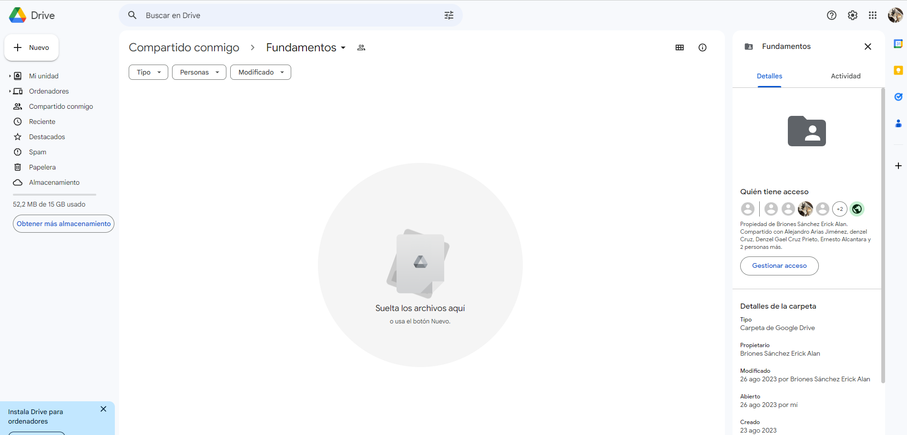

**2.** Abre una cuenta de Microsoft y utiliza OneNote para crear un documento con un resumen de lo visto en la primera semana de clases.

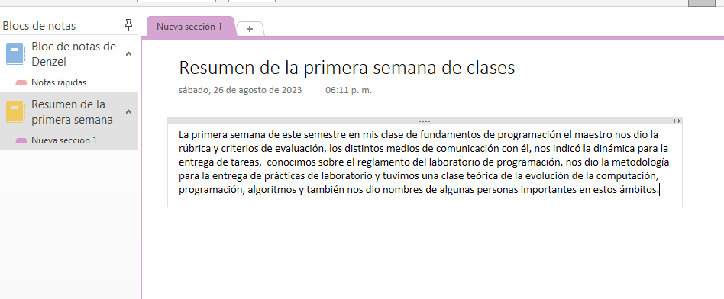

En esta parte de la actividad use One note para hacer mi resumen, ya no cree una cuenta en Microsoft, porque ya tenía una.

**3.** Realiza una búsqueda en Google académico utilizando la etiqueta de autor sobre el “Lenguaje de programación en C”. Qué tipo de resultados obtienes.

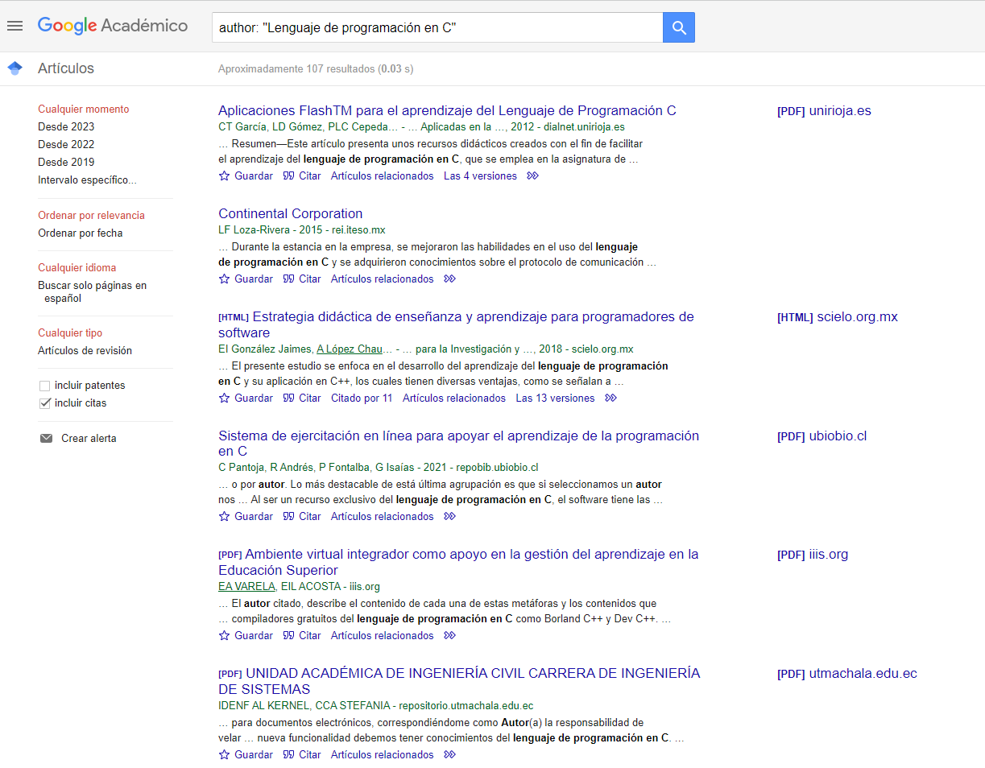

En esta actividad los resultados que obtuve fueron pdfs (artículos, libros y publicaciones) de programación con un autor específico

**4.** Utilizando Google obtén la definición de una “máquina de Turing” (antepón la palabra “define:” Pon aquí el resultado

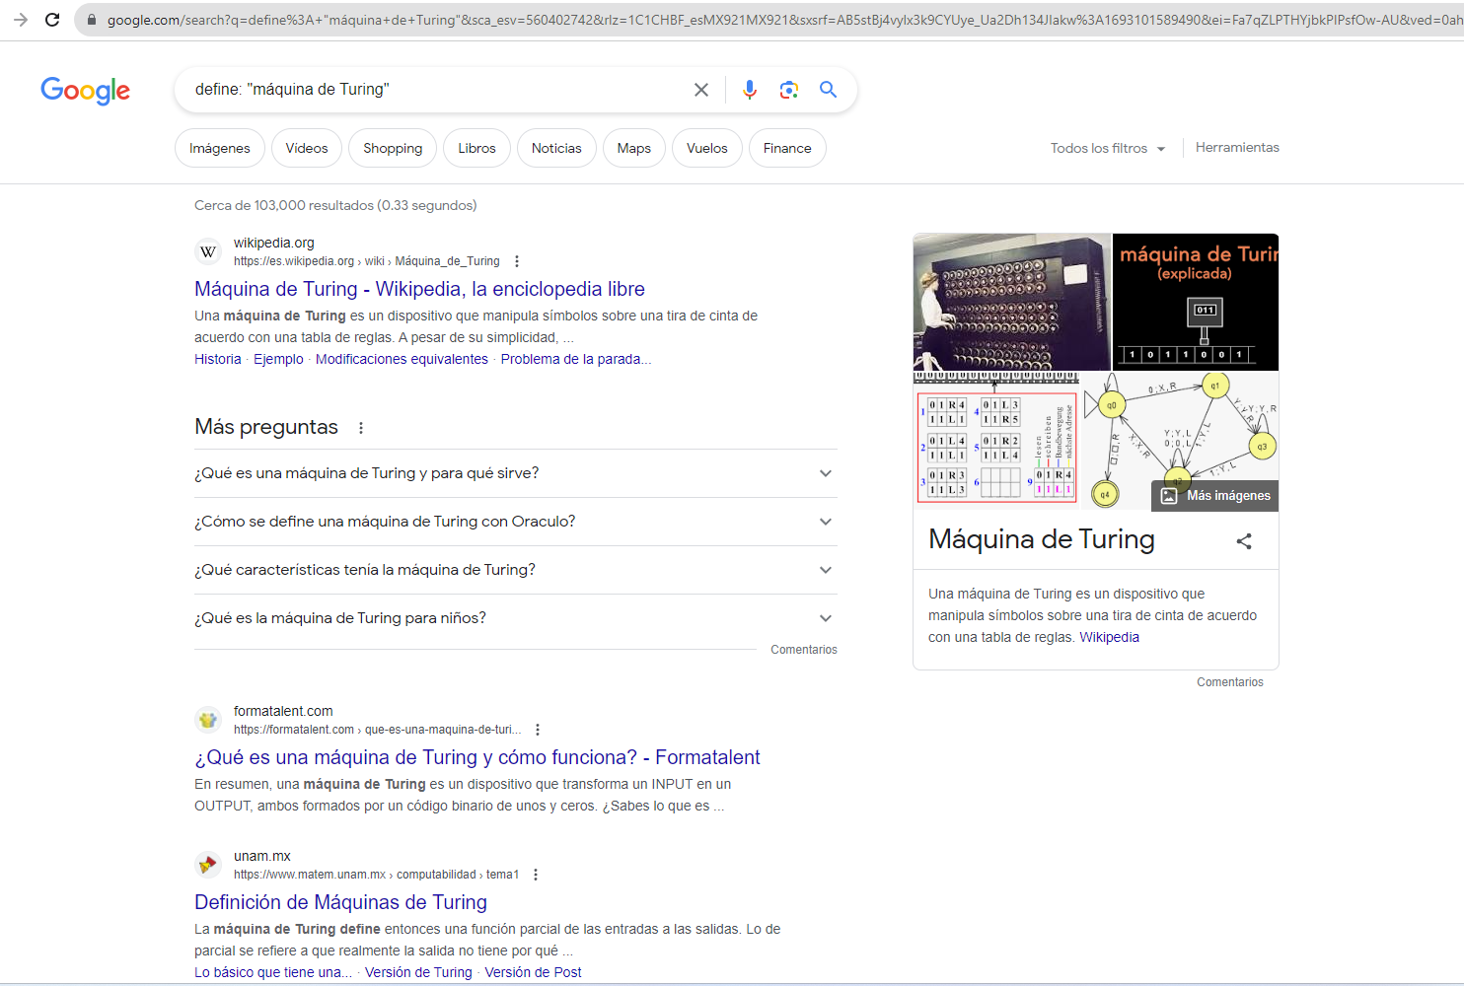

En esta parte de la actividad al hacer la búsqueda como lo solicita el ejercicio, encontré páginas acerca de la definición de lo que es o significa máquina de Turing

**5.**Utilizando google grafica el sen, cos, tan, ctan. Ver página 17 de la guía práctica de las salas de laboratorio a y b.

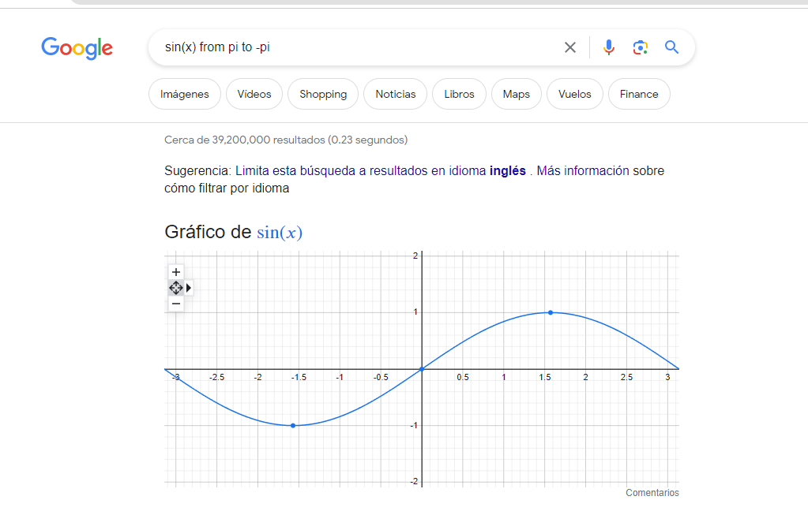 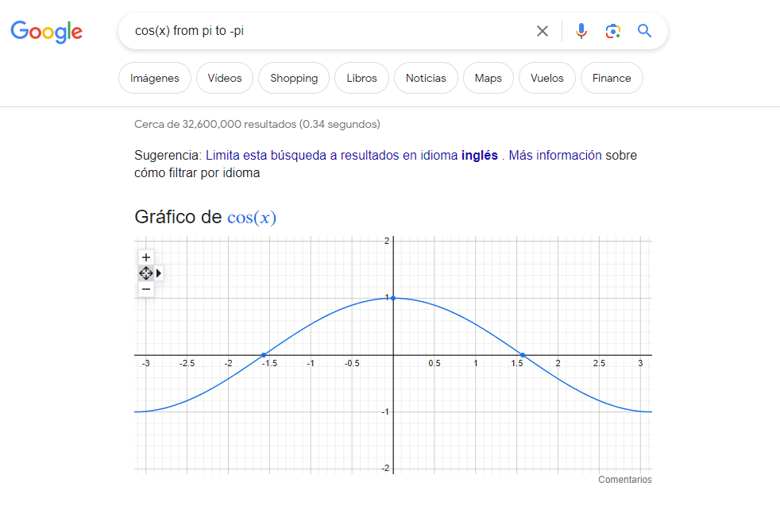

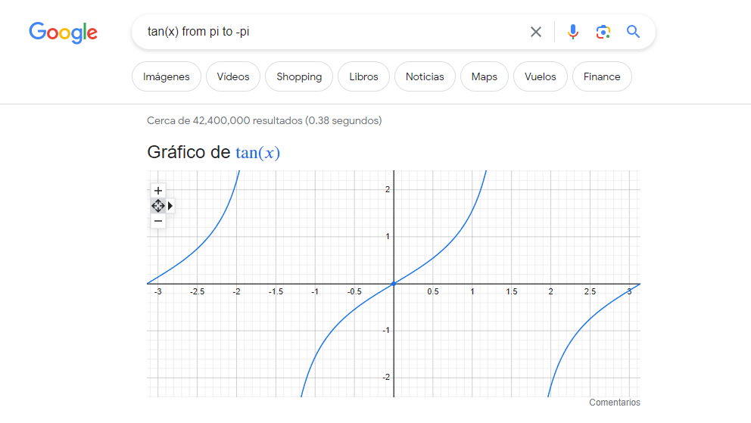

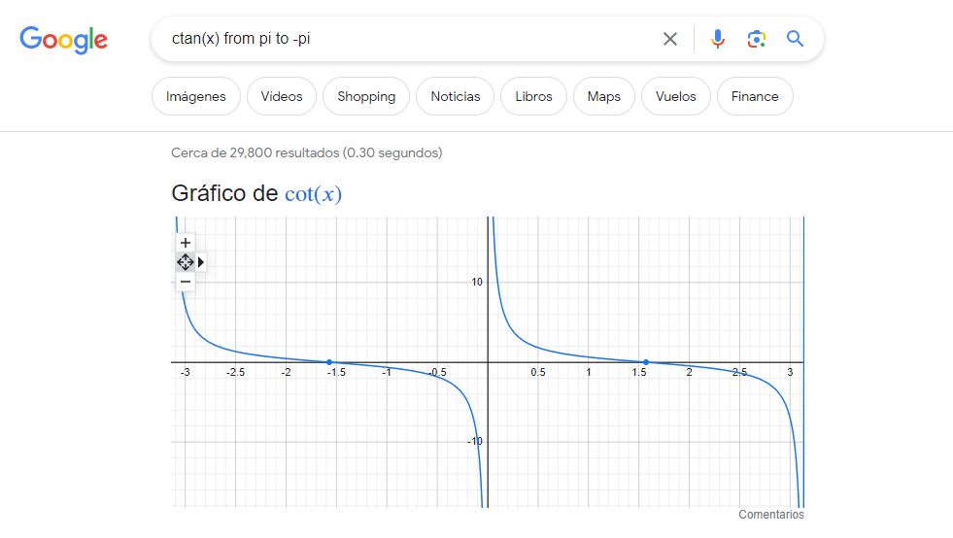

En esta actividad obtuve las 4 funciones trigonométricas mencionadas anteriormente graficadas, aunque tuve una pequeña dificultad, porque primero tenia que poner pi y luego -pi, ya que si los ponía al revés no me aparecía como búsqueda principal.

**6.**Utiliza “intitle: intext: y filetype:” para encontrar pdf’s sobre sistemas operativos unix

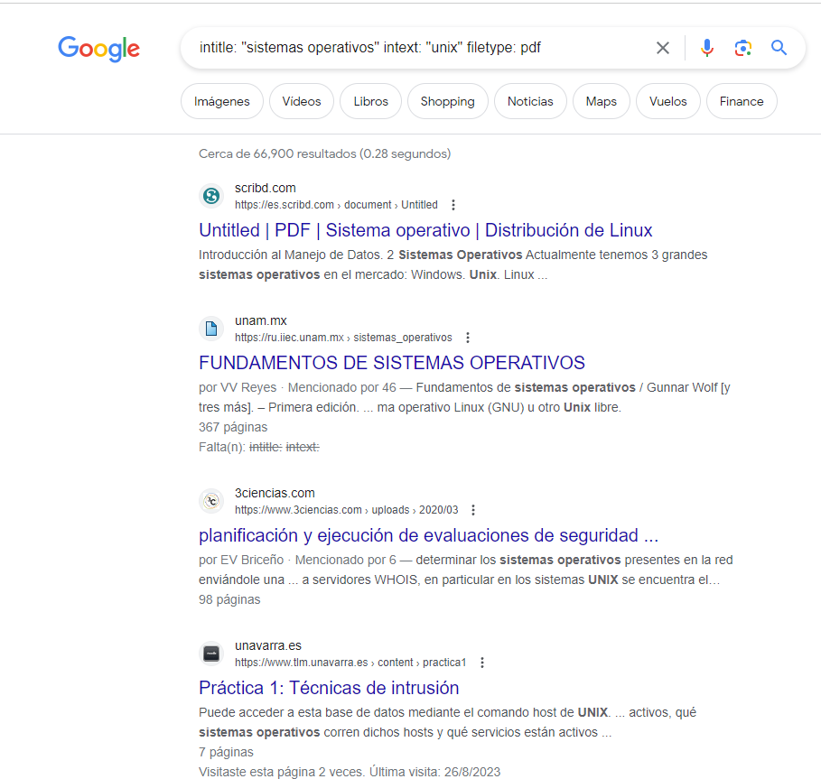

En este punto pude obtener pdfs que solo contuvieran como tema sistemas operativos y que estuvieran enfocados principalmente a Unix.

**7.** Utilizando la calculadora de google resuelve las siguientes operaciones:

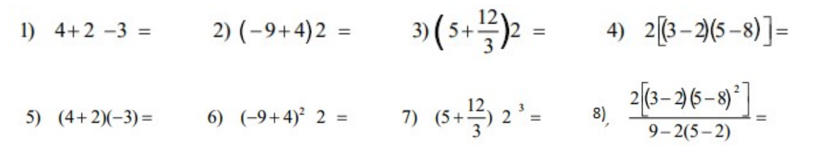

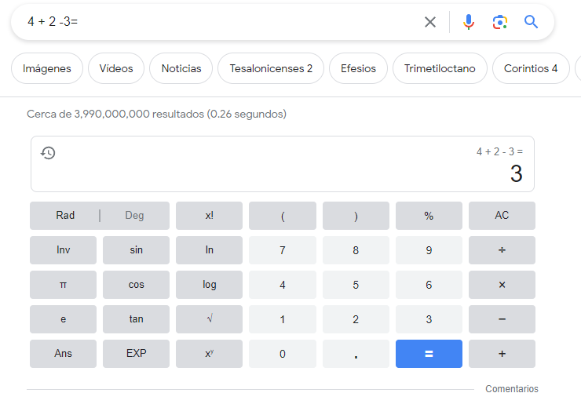

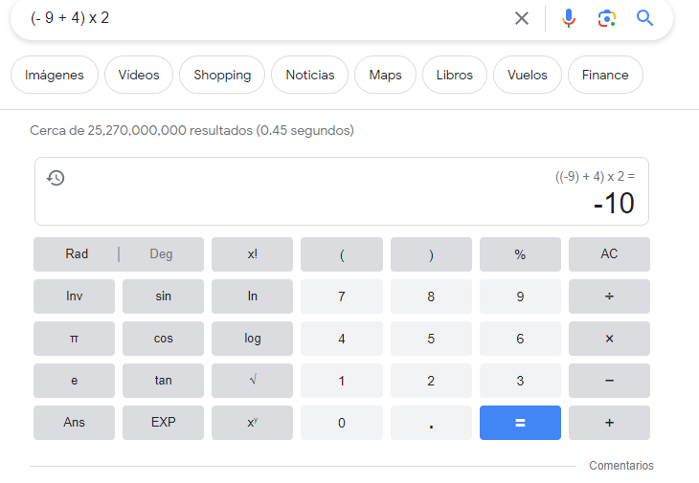

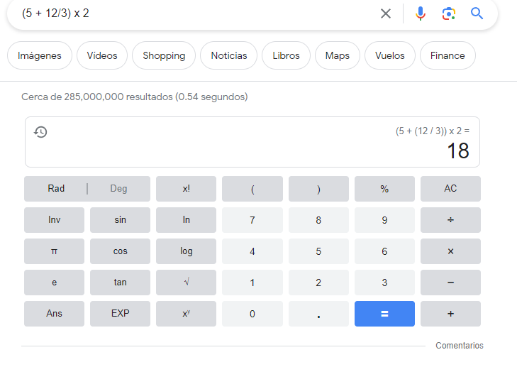 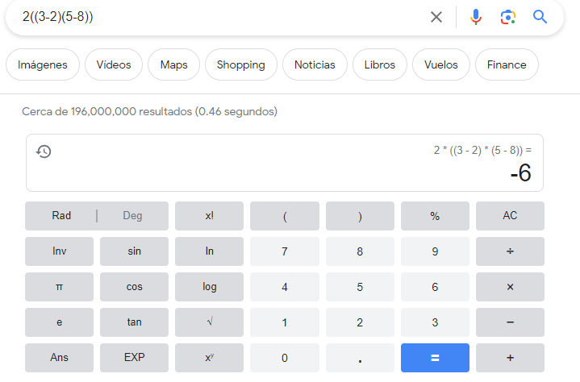

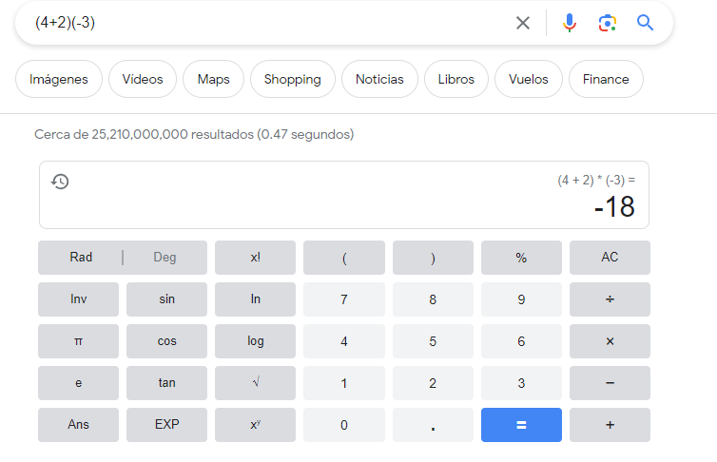

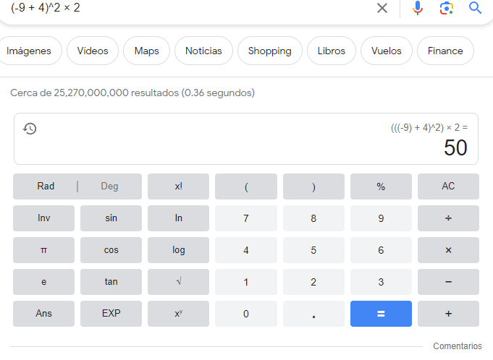

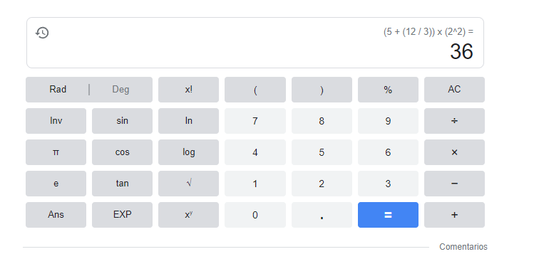 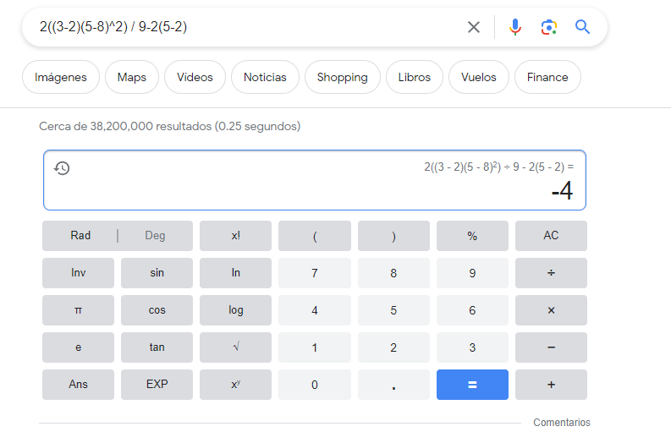

En esta actividad pude aprender a utilizar el simbolo de exponente y aprendi a buscar operaciones directamente en el buscador de google, aunque tuve un inconveniente en la última operación ya que el resultado deberia ser 6, quizas se deba a la jerarquia de operaciones.

**8.**De los Catálogos y Recursos Electrónicos de la UNAM entrar en la sección de libros y la sección de recursos libres y busca el término “Programación en C”. Escoja 5 libros y 5 recursos libres que considere pueden serle útiles para la clase y anote las citas de los libros y sitios web aquí. Busca en las bibliotecas de la Facultad de Ingeniería y en la Biblioteca central. Describir cuantos libros existen, si están disponibles en texto completo. Escoja 5 libros que considere pueden serle útiles para el curso y anote su bibliografía aquí.

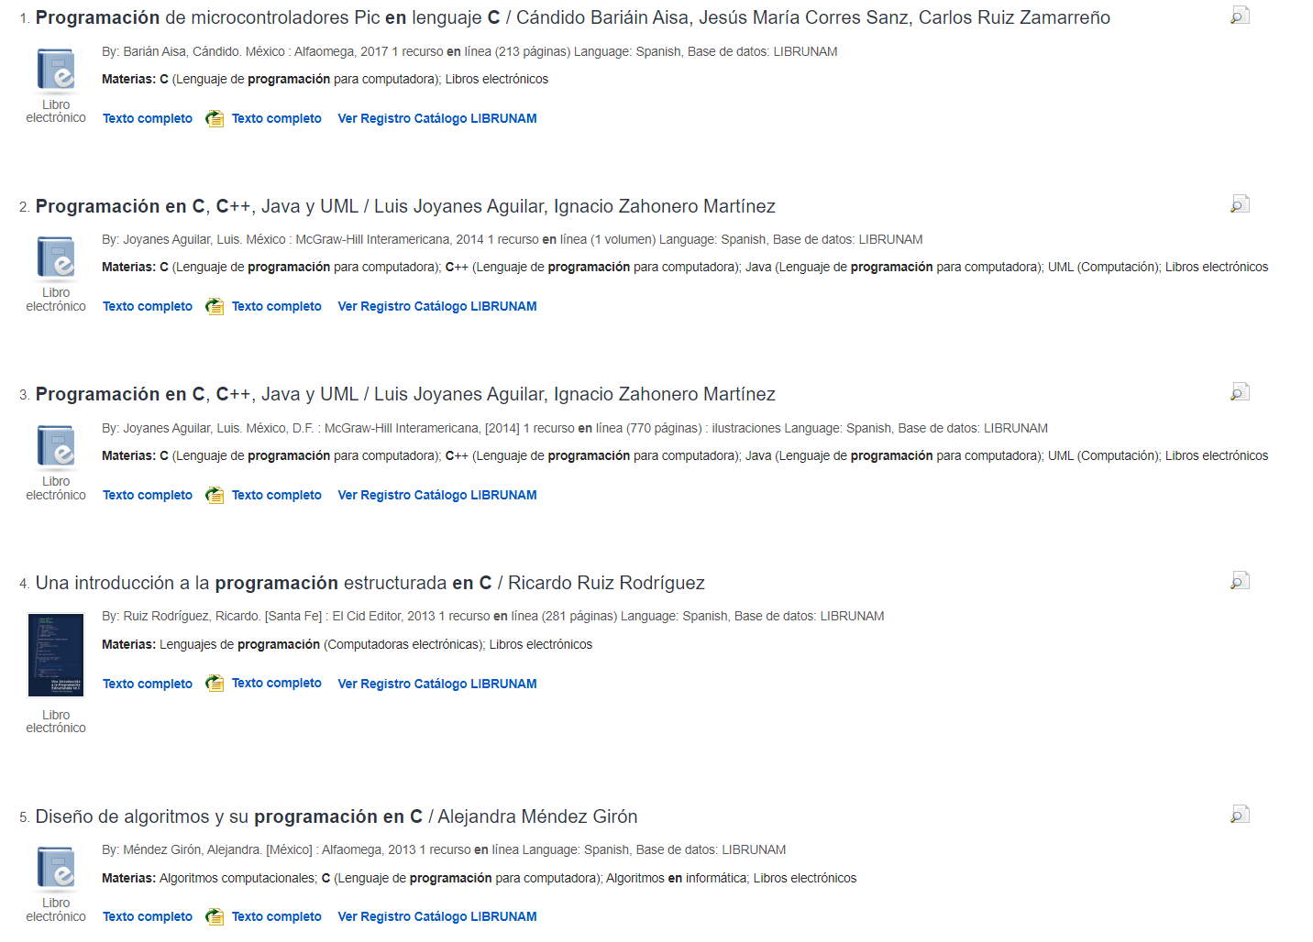

**Recursos libres**

Engineering village <https://id.elsevier.com/as/authorization.oauth2?prompt=login&platSite=EV/engvil&response_type=code&client_id=ENGVIL-PRODV1&scope=openid%20email%20profile%20els_auth_info%20els_analytics_info%20urn:com:elsevier:idp:policy:product:inst_assoc&state=DBWK_XVrDdvqfxk7fZQ5O65cOYbecRL45QCQtP01q9Y%3D&redirect_uri=https://www.engineeringvillage.com/rest/login/oauth2/code/els-client-login>

ProQuest

<https://www.proquest.com/resultsol/3E064CB03D804D01PQ/1>

OpenLibrary

<https://openlibrary.org/>

Taylor & Francis choose open access

<https://www.taylorfrancis.com/search?openAccess=true&utm_medium=email&utm_source=EmailStudio&utm_campaign=B013212_av1_4lb_6dp_d652_discoveropenaccess_3988773>

MIT Press direct

<https://direct.mit.edu/books/search-results?page=1&q=Programming%20in%20C&fl_SiteID=5&allBooks=1>

**Bibliografías**

JOYANES, L. (2008). Fundamentos de la programación. Algoritmos y Estructura de Datos, 4ª Edición. Madrid: McGraw-Hill.

JOYANES, L.; RODRIGUEZ, L; FERNANDEZ, M. (2003). Fundamentos de programación Libro de problemas. 2ª Edición. Madrid: McGraw-Hill.

AHO, Alfred V.; HOPCROFT, John E.; ULLMAN, Jeffrey D. (1998). Estructuras de datos y algoritmos. México: Addison Wesley.

GARCÍA MOLINA, J. J.; MONTOYA DATO, F. J.; FERNÁNDEZ ALEMÁN, J. L.; MAJADO ROSALES, M. J. (2005). Una introducción a la programación. Un enfoque algorítmico. Madrid: Thomson-Paraninfo.

JOYANES, L. (1990). Problemas de Metodología de la Programación. Madrid: McGraw-Hill

**9.** Hacer la actividad de casa de la página 18. Sobre el uso de Github

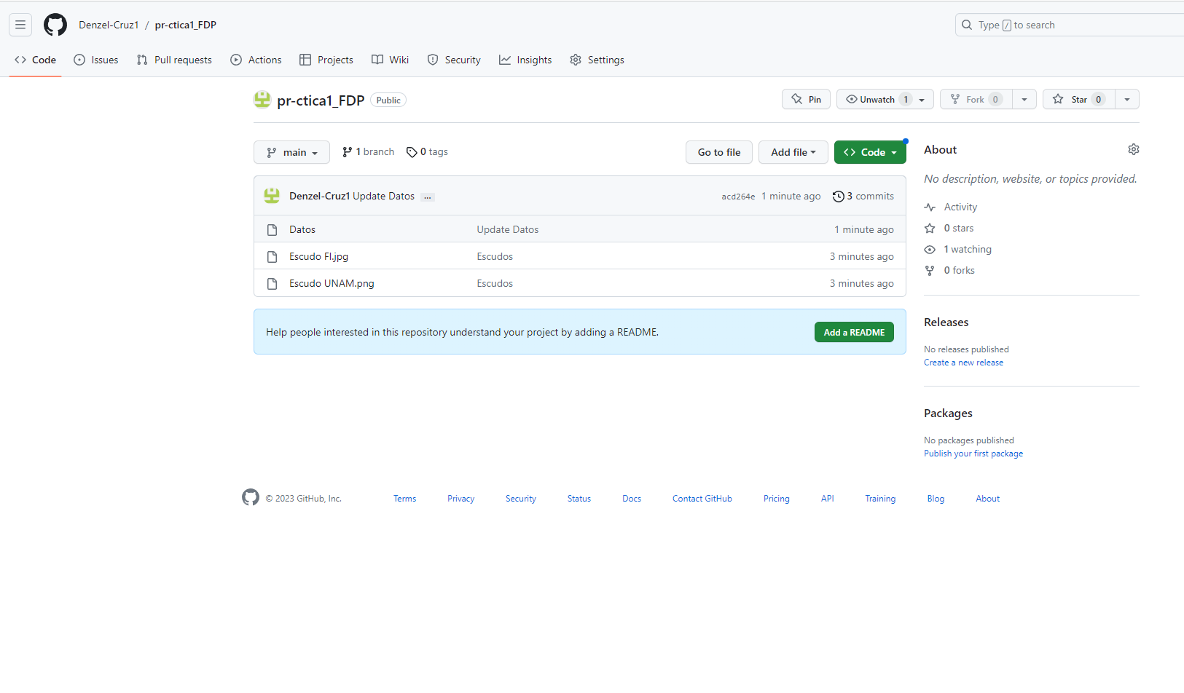

Esta actividad se me hizo laboriosa ya que las instrucciones no son muy claras y aparte GitHub tiene muchos apartados para hacer modificaciones.

**Conclusiones**

Los objetivos propuestos fueron logrados ya que se pudieron desarrollar todas las partes de la práctica, hubo algunas dificultades en cuanto a la especificación de las actividades, pero al final se hallo la solución, considero que esta práctica es importante porque nos ayuda a conocer “atajos” para facilitarnos las tareas y trabajos. También pienso que hacer este tipo de actividades nos enseña a ser pacientes porque a veces los ejercicios no salen a la primera.

Con relación a las bibliografías, la biblioteca digital de la UNAM y los recursos libres, me pareció de gran valor saber que podemos acceder a todas estas opciones para poder obtener información de diferentes autores, editoriales, idiomas y bibliotecas de otras universidades alrededor del mundo.

En mi opinión podría decir que la práctica esta bien planeada, pero considero que debería de tener mas puntos en donde podamos aprender cosas como extraer un archivo, comandos para la computadora, aprender a usar las funciones generales de la computadora, etc.

Finalmente puedo concluir comentado que, espero que esta tarea nos sea de gran ayuda para futuras prácticas, que con el tiempo podamos volvernos más agiles al usar los repositorios de almacenamiento, porque a pesar de que el objetivo de hacernos de conocimiento con estos repositorios fue logrado, todavía hay algunas partes que no terminan de ser entendidas.

**Bibliografía**

JOYANES, L. (2008). Fundamentos de la programación. Algoritmos y Estructura de Datos, 4ª Edición. Madrid: McGraw-Hill.

JOYANES, L.; RODRIGUEZ, L; FERNANDEZ, M. (2003). Fundamentos de programación Libro de problemas. 2ª Edición. Madrid: McGraw-Hill.

AHO, Alfred V.; HOPCROFT, John E.; ULLMAN, Jeffrey D. (1998). Estructuras de datos y algoritmos. México: Addison Wesley.

GARCÍA MOLINA, J. J.; MONTOYA DATO, F. J.; FERNÁNDEZ ALEMÁN, J. L.; MAJADO ROSALES, M. J. (2005). Una introducción a la programación. Un enfoque algorítmico. Madrid: Thomson-Paraninfo.

JOYANES, L. (1990). Problemas de Metodología de la Programación. Madrid: McGraw-Hill

 García-Bermejo Giner, José Rafael. México : Pearson Educación, “Programación estructurada en C” 2008 1 recurso **en** línea (282 páginas)

 Barián Aisa, Cándido. México : Alfaomega, “Programación en C” 2017 1 recurso **en** línea (213 páginas)

Ruiz Rodríguez, Ricardo. [Santa Fe] : El Cid Editor, “Programación en C” 2013 1 recurso **en** línea (281 páginas)